第一次实验报告

一

#include <iostream>

using namespace std;

int main()

{

int age;

cout << "please input your age:" << endl;

cin >> age;

cout << "hello world!I am " << age << endl;

return 0;

}

二

#include <iostream>

using namespace std;

int add(int, int);

int main()

{

int x, y, sum;

cout << "Enter two numbers:" << endl;

cin >> x>>y;

sum = add(x, y);

cout << sum << endl;

return 0;

}

int add(int a, int b)

{

return a + b;

}

运行结果:

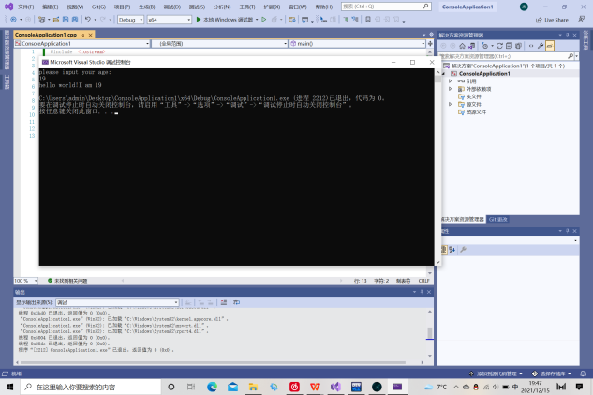

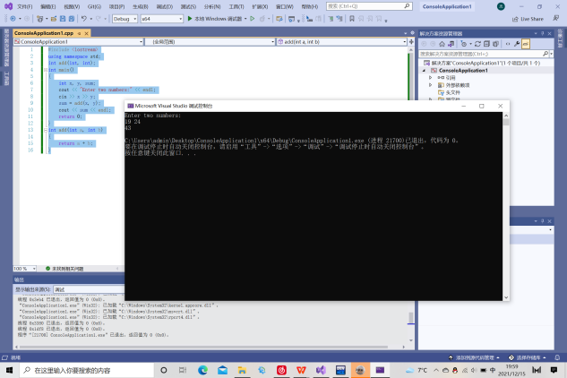

感想:

对于这俩个程序算是最基础的设计，但因为学习过c语言的原因感觉还是不太习惯c++。

不过还是顺利完成这俩个程序，今后学习c++也会更认真的去思考，相信自己一定能学

好c++。

Copyright ©2021-2099 KaiCui. All rights reserved